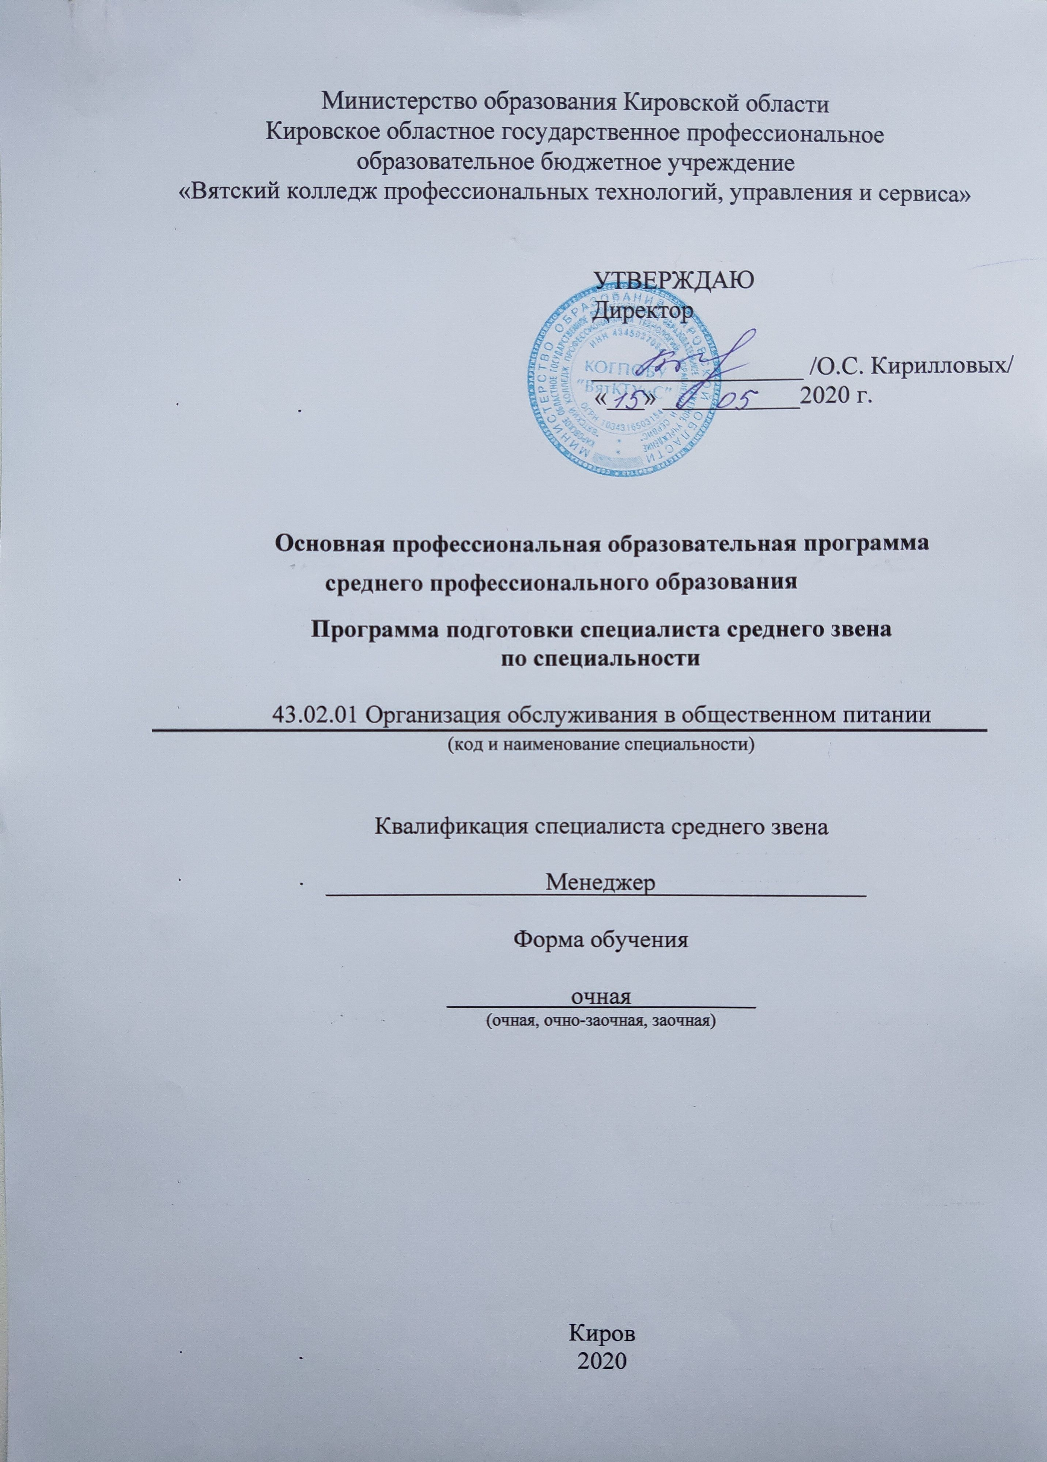Ми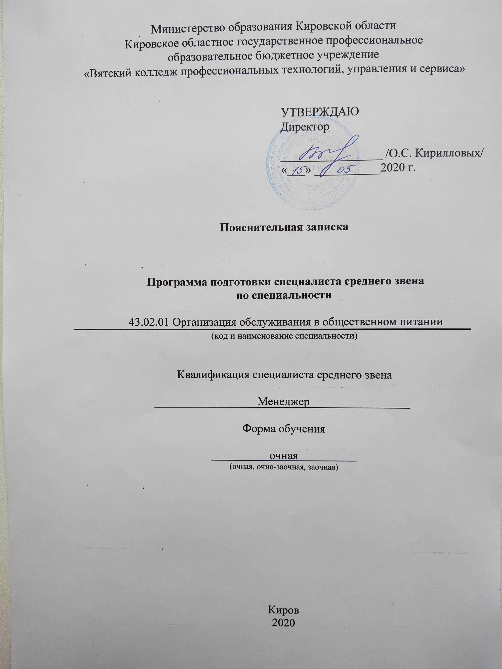

Содержание

1. Общие положения 3
1.1. Программа подготовки специалистов среднего звена, реализуемая КОГПОБУ «ВятКТУиС» по специальности 43.02.01 Организация обслуживания в общественном питании 3
1.2. Нормативные документы для разработки Программы 3
1.3. Общая характеристика Программы 4
1.3.1. Цель (миссия) Программы 4
1.3.2. Срок освоения Программы 4
1.3.3. Трудоемкость программы 43.02.01 Организация обслуживания в общественном питании 4
1.4. Требования к абитуриенту 4
2. Характеристика профессиональной деятельности выпускника 4
Программы 4
2.1. Объектами профессиональной деятельности выпускников являются: 4
2.2. Основные виды профессиональной деятельности выпускника: 5
3. Компетенции выпускника колледжа, формируемые в результате освоения Программы 5
4. Документы, регламентирующие содержание и организацию образовательного процесса при реализации Программы 7
5. Условия реализации Программы 7
5.1. Организация учебного процесса 7
5.2. Кадровое обеспечение Программы 9
5.3. Учебно-методическое и информационное обеспечение учебного процесса 9
5.4. Материально-техническое обеспечение учебного процесса 10
5.5. Образовательные технологии 11
6. Нормативно-методическое обеспечение системы оценки качества освоения обучающимися Программы 11
6.1. Оценочные материалы для проведения текущего контроля успеваемости и промежуточной аттестации 12
6.2. Государственная итоговая аттестация выпускников колледжа 12

1. Общие положения

1.1. Программа подготовки специалистов среднего звена, реализуемая КОГПОБУ «ВятКТУиС» по специальности 43.02.01 Организация обслуживания в общественном питании
Основная профессиональная образовательная программа, образовательная программа среднего профессионального образования, программа подготовки специалистов среднего звена по специальности 43.02.01 Организация обслуживания в общественном питании, (далее - Программа) представляет собой комплект документов, разработанный КОГПОБУ «Вятский колледж профессиональных технологий, управления и сервиса» с учетом требований рынка труда на основе Федерального государственного образовательного стандарта среднего профессионального образования по специальности 43.02.01 Организация обслуживания в общественном питании.
Реализация образовательной программы осуществляется на русском языке.
Программа регламентирует цели, ожидаемые результаты, содержание, условия и технологии реализации образовательного процесса, оценку качества подготовки выпускника по данной специальности и включает в себя: учебный план, рабочие программы учебных дисциплин, рабочие программы профессиональных модулей и другие материалы, обеспечивающие качество подготовки обучающихся, а также программы учебной и производственной практики, календарный учебный график и методические материалы.
Основная профессиональная образовательная программа реализуется в сетевой форме в соответствии с договором с КОГПОАУ «Колледж промышленности и автомобильного сервиса» от 01.12.2018 № 001-2018-СФ.
Изменения образовательной программы оформляются приказами и доводятся до сведения обучающихся через официальный сайт колледжа и на консультациях.

1.2. Нормативные документы для разработки Программы
Нормативно-правовую базу разработки Программы по специальности 43.02.01 Организация обслуживания в общественном питании составляют:
– Федеральный закон от 29.12 2012 № 273-ФЗ «Об образовании в Российской Федерации»;
– Приказ Министерства образования и науки РФ № 1199 от 29.10.2013 «Об утверждении перечней профессий и специальностей среднего профессионального образования»;
– Приказ Министерства образования и науки РФ № 464 от 14.06.2013 г. «Об утверждении порядка организации и осуществления образовательной деятельности по образовательным программам среднего профессионального образования»;
– Приказ Министерства образования и науки РФ № 291 от 18.04.2013 г. «Об утверждении положения о практике обучающихся, осваивающих основные образовательные программы среднего профессионального образования»;
– Приказ Министерства образования и науки РФ от 16.08.2013 № 968 «Об утверждении Порядка проведения государственной итоговой аттестации по образовательным программам среднего профессионального образования»;
– Федеральный государственный образовательный стандарт (ФГОС) среднего профессионального образования по специальности 43.02.01 Организация обслуживания в общественном питании, утвержденный приказом Министерства образования и науки Российской Федерации от 07.05.2014 № 465;
– Приказ Минтруда России от 01.12.2015 № 910н «Об утверждении профессионального стандарта «Официант/бармен»;
– нормативно-методические документы Министерства просвещения РФ; нормативно-методические документы Минобрнауки РФ;
– Устав КОГПОБУ «ВятКТУиС»;
– локальные акты.

1.3. Общая характеристика Программы

1.3.1. Цель (миссия) Программы
Программа имеет своей целью развитие у обучающихся личностных качеств, а также формирование общих и профессиональных компетенций в соответствии с требованиями ФГОС СПО по специальности 43.02.01 Организация обслуживания в общественном питании.

1.3.2. Срок освоения Программы
Срок освоения программы по очной форме обучения составляет 3 года 10 мес.

1.3.3. Трудоемкость программы 43.02.01 Организация обслуживания в общественном питании
Общая трудоемкость за весь период обучения составляет 6588 часов.

1.4. Требования к абитуриенту
Программа разработана для лиц, имеющих основное общее образование.

2. Характеристика профессиональной деятельности выпускника

Программы

Область профессиональной деятельности, в которой выпускники, освоившие Программу, могут осуществлять профессиональную деятельность: организация обслуживания в организациях общественного питания разных типов и классов.

2.1. Объектами профессиональной деятельности выпускников являются:
- услуги организаций общественного питания;
- процессы, обеспечивающие предоставление услуг организаций общественного питания;
- продукция общественного питания;
- первичные трудовые коллективы.

2.2. Основные виды профессиональной деятельности выпускника:
1. Организация питания в организациях общественного питания.
2. Организация обслуживания в организациях общественного питания.
3. Маркетинговая деятельность в организациях общественного питания.
4. Контроль качества продукции и услуг общественного питания.
5. Выполнение работ по одной или нескольким профессиям рабочих, должностям служащих (официант, бармен).

3. Компетенции выпускника колледжа, формируемые в результате освоения Программы

Результаты освоения Программы определяются приобретаемыми выпускником компетенциями, т.е. его способностями применять знания, умения и личные качества в соответствии с задачами профессиональной деятельности.
В результате освоения данной программы выпускник должен обладать следующими компетенциями:
Общие компетенции (ОК):
ОК 1. Понимать сущность и социальную значимость своей будущей профессии, проявлять к ней устойчивый интерес.
ОК 2. Организовывать собственную деятельность, выбирать типовые методы и способы выполнения профессиональных задач, оценивать их эффективность и качество.
ОК 3. Принимать решения в стандартных и нестандартных ситуациях и нести за них ответственность.
ОК 4. Осуществлять поиск и использование информации, необходимой для эффективного выполнения профессиональных задач, профессионального и личностного развития.
ОК 5. Использовать информационно-коммуникационные технологии в профессиональной деятельности.
ОК 6. Работать в коллективе и в команде, эффективно общаться с коллегами, руководством, потребителями.
ОК 7. Брать на себя ответственность работу членов команды (подчиненных), результат выполнения заданий.
ОК 8. Самостоятельно определять задачи профессионального и личностного развития, заниматься самообразованием, осознанно планировать повышение квалификации.
ОК 9. Ориентироваться в условиях частой смены технологий в профессиональной деятельности.
ОК 10. Соблюдать действующее законодательство и обязательные требования нормативных правовых документов, а также требования стандартов и иных нормативных документов.

Профессиональные компетенции (ПК) в соответствии с видами деятельности:
1. Организация питания в организациях общественного питания.
ПК 1.1. Анализировать возможности организации по производству продукции общественного питания в соответствии с заказами потребителей.
ПК 1.2. Организовывать выполнение заказов потребителей.
ПК 1.3. Контролировать качество выполнения заказа.
ПК 1.4. Участвовать в оценке эффективности деятельности организации общественного питания.
2. Организация обслуживания в организациях общественного питания.
ПК 2.1. Организовывать и контролировать подготовку организаций общественного питания к приему потребителей.
ПК 2.2. Управлять работой официантов, барменов, сомелье и других работников по обслуживанию потребителей.
ПК 2.3. Определять численность работников, занятых обслуживанием, в соответствии с заказом и установленными требованиями.
ПК 2.4. Осуществлять информационное обеспечение процесса обслуживания в организациях общественного питания.
ПК 2.5. Анализировать эффективность обслуживания потребителей.
ПК 2.6. Разрабатывать и представлять предложения по повышению качества обслуживания.
3. Маркетинговая деятельность в организациях общественного питания.
ПК 3.1. Выявлять потребности потребителей продукции и услуг организации общественного питания.
ПК 3.2. Формировать спрос на услуги общественного питания, стимулировать их сбыт.
ПК 3.3. Оценивать конкурентоспособность продукции и услуг общественного питания, оказываемых организацией.
4. Контроль качества продукции и услуг общественного питания.
ПК 4.1. Контролировать соблюдение требований нормативных документов и правильность проведения измерений при отпуске продукции и оказании услуг.
ПК 4.2. Проводить производственный контроль продукции в организациях общественного питания.
ПК 4.3. Проводить контроль качества услуг общественного питания.
5. Выполнение работ по одной или нескольким профессиям рабочих, должностям служащих.
ДК.5.1. Выполнять подготовку залов к обслуживанию в соответствии с его характером, типом и классом организации общественного питания.
ДК.5.2. Обслуживать потребителей организаций общественного пита-ния всех форм собственности, различных видов, типов и классов.
ДК.5.3. Обслуживать массовые банкетные мероприятия.
ДК.5.4. Обслуживать потребителей при использовании специальных форм организации питания.
ДК.5.5. Выполнять подготовку бара, буфета к обслуживанию.
ДК.5.6. Обслуживать потребителей бара, буфета.
ДК.5.7. Эксплуатировать инвентарь, весоизмерительное и торгово-техническое оборудование в процессе обслуживания.
ДК.5.8. Вести учетно-отчетную документацию в соответствии с нормативными требованиями.
ДК.5.9. Изготавливать определенный ассортимент кулинарной продукции.
ДК.5.10. Производить расчет с потребителями, используя различные формы расчета.
ДК.5.11. Изготавливать смешанные напитки, в том числе коктейли, различными методами, горячие напитки.

4. Документы, регламентирующие содержание и организацию образовательного процесса при реализации Программы

В соответствии с приказом Министерства образования и науки РФ № 464 от 14.06.2013 «Об утверждении порядка организации и осуществления образовательной деятельности по образовательным программам среднего профессионального образования» содержание и организация образовательного процесса при реализации данной Программы регламентируются:
– учебным планом;
– календарным учебным графиком;

5. Условия реализации Программы

5.1. Организация учебного процесса
Начало учебных занятий – 1 сентября. Для всех видов аудиторных занятий академический час установлен продолжительностью 45 минут.
В общепрофессиональном и профессиональном циклах выделен объем работы обучающихся во взаимодействии с преподавателем по видам учебных занятий (урок, практическое занятие, лабораторное занятие, консультация, лекция), выполнение курсового проекта (работы), практики (в профессиональном цикле) и самостоятельной работы обучающихся.
Максимальный объем учебной нагрузки обучающегося составляет 54 академических часа в неделю, включая все виды аудиторной и внеаудиторной учебной нагрузки.
Максимальный объем аудиторной учебной нагрузки в очной форме обучения составляет 36 академических часов в неделю.
По ряду дисциплин предусмотрены комплексные зачеты, дифференцированные зачеты и экзамены, указанные в учебном плане.
Общая продолжительность каникул в учебном году составляет 10 - 11 недель, в том числе не менее 2-х недель в зимний период, что определено календарным учебным графиком.
Обязательная часть общего гуманитарного и социально-экономического цикла образовательной программы предусматривает изучение следующих обязательных дисциплин: «Основы философии», «История», «Иностранный язык», «Физическая культура».
Дисциплина «Физическая культура» предусматривает еженедельно 2 часа обязательных аудиторных занятий и 2 часа самостоятельной работы (за счет различных форм внеаудиторных занятий в спортивных клубах, секциях). Общий объем дисциплины «Физическая культура» составляет 332 академических часа.
Освоение общепрофессионального цикла образовательной программы в очной форме обучения предусматривает изучение дисциплины «Безопасность жизнедеятельности» в объеме 68 академических часов, из них на освоение основ военной службы (для юношей) - 48 часов от общего объема времени, отведенного на указанную дисциплину.
В период обучения с юношами проводятся учебные сборы.
Образовательной программой для подгрупп девушек используется часть учебного времени дисциплины "Безопасность жизнедеятельности" (48 часов), отведенного на изучение основ военной службы, на освоение медицинских знаний.
Распределение часов обязательной и вариативной частей образовательной программы указано в учебном плане.
Консультации для обучающихся по очной форме обучения предусматриваются на каждый учебный год из расчета 4 часа на одного обучающегося, в том числе в период реализации образовательной программы среднего общего образования для лиц, обучающихся на базе основного общего образования. Форма проведения консультаций – групповые, 2 часа в начале каждого семестра, определяются локальным актом.
Практика является обязательным разделом образовательной программы. Она представляет собой вид учебной деятельности, направленной на формирование, закрепление, развитие практических навыков и компетенции в процессе выполнения определенных видов работ, связанных с будущей профессиональной деятельностью. При реализации образовательной программы предусматриваются следующие виды практик: учебная и производственная.
Производственная практика состоит из двух этапов: практики по профилю специальности и преддипломной практики.
Учебная практика и производственная практика (по профилю специальности) проводятся колледжем при освоении обучающимися профессиональных компетенций в рамках профессиональных модулей и реализуется как концентрированно в несколько периодов, так и рассредоточенно, чередуясь с теоретическими занятиями в рамках профессиональных модулей, что определено календарным учебным графиком.
Производственная практика проводится в организациях, направление деятельности которых соответствует профилю подготовки обучающихся.
Аттестация по итогам производственной практики проводится с учетом (или на основании) результатов, подтвержденных документами соответствующих организаций.
Практика проводится в сроки, указанные в календарном учебном графике, порядок проведения практики определен в соответствии с Положением о практике обучающихся, осваивающих основные профессиональные образовательные программы среднего профессионального образования, утвержденным приказом Минобрнауки РФ от 18.04.2013 № 291 и локальным актом.

5.2. Кадровое обеспечение Программы
Реализация образовательной программы обеспечивается педагогическими кадрами, имеющими высшее образование, соответствующее профилю преподаваемой дисциплины (модуля). Опыт деятельности в организациях соответствующей профессиональной сферы является обязательным для преподавателей, отвечающих за освоение обучающимся профессионального учебного цикла. Преподаватели получают дополнительное профессиональное образование по программам повышения квалификации, в том числе в форме стажировки в профильных организациях не реже 1 раза в 3 года.

5.3. Учебно-методическое и информационное обеспечение учебного процесса
Программа обеспечена учебно-методической документацией и материалами по всем дисциплинам, междисциплинарным курсам и профессиональным модулям.
Внеаудиторная работа должна сопровождаться методическим обеспечением и обоснованием расчета времени, затрачиваемого на ее выполнение.
Реализация Программы обеспечивает доступ каждого обучающегося к библиотечным фондам, формируемым по полному перечню дисциплин (модулей) Программы. Во время самостоятельной подготовки обучающиеся обеспечены доступом к информационно-телекоммуникационной сети «Интернет».
Реализация Программы обеспечивает доступ каждого обучающегося к базам данных и библиотечным фондам, формируемым по полному перечню дисциплин (модулей). Во время самостоятельной подготовки обучающиеся обеспечиваются доступом к информационно-телекоммуникационной сети «Интернет».
Каждый обучающийся обеспечен не менее чем одним учебным печатным и/или электронным изданием по каждой дисциплине профессионального учебного цикла и одним учебно-методическим печатным и/или электронным изданием по каждому междисциплинарному курсу (включая электронные базы периодических изданий).
Библиотечный фонд укомплектован печатными и/или электронными изданиями основной и дополнительной учебной литературы по дисциплинам всех учебных циклов, изданной за последние 5 лет.
Библиотечный фонд, помимо учебной литературы, включает официальные, справочно-библиографические и периодические издания в расчете 1 - 2 экземпляра на каждые 100 обучающихся.
Каждому обучающемуся обеспечен доступ к комплектам библиотечного фонда, состоящим не менее чем из 3 наименований российских журналов.
Обучающимся предоставляется право доступа к справочно-правовой системе «КонсультантПлюс».

5.4. Материально-техническое обеспечение учебного процесса
Для реализации Программы в колледже сформирована материально-техническая база, обеспечивающая проведение лабораторных и практических занятий; дисциплинарной, междисциплинарной и модульной подготовки; учебной практики, предусмотренных учебным планом и соответствующей действующим санитарным и противопожарным правилам и нормам.
Реализация образовательной программы обеспечивает выполнение обучающимися лабораторных и практических занятий, включая как обязательный компонент практические задания с использованием персональных компьютеров; освоение обучающимися профессиональных модулей в условиях созданной соответствующей образовательной среды в колледже.

Перечень кабинетов, лабораторий, мастерских и других помещений
Кабинеты:
гуманитарных и социально-экономических дисциплин;
математики;
иностранного языка;
правового обеспечения профессиональной деятельности;
технического оснащения организаций общественного питания и охраны труда;
физиологии питания и санитарии;
товароведения продовольственных товаров и продукции общественного питания;
экономики и финансов;
организации и технологии отрасли;
организации обслуживания в организациях общественного питания;
организации и технологии обслуживания в барах;
менеджмента и управления персоналом;
маркетинга;
психологии и этики профессиональной деятельности;
бухгалтерского учета;
документационного обеспечения управления;
безопасности жизнедеятельности;
стандартизации, метрологии и подтверждения соответствия.
Лаборатории:
информационно-коммуникационных технологий;
технологии приготовления пищи.
Спортивный комплекс:
спортивный зал;
открытый стадион широкого профиля с элементами полосы препятствий;
стрелковый тир (для стрельбы из пневматической винтовки, оборудованный учебными местами для выполнения нормативов по основной программе, электронный лазерный стрелковый тренажер «Лазер-СТК» с прототипом автомата АК-74 и пистолетом ПМ).
Залы:
библиотека, читальный зал с выходом в сеть Интернет;
банкетный зал;
актовый зал.

5.5. Образовательные технологии
Реализация компетентностного подхода предусматривает широкое использование в учебном процессе активных и интерактивных форм про-ведения занятий (компьютерных симуляций, деловых и ролевых игр, раз-бора конкретных ситуаций, психологических и иных тренингов, групповых дискуссий) в сочетании с внеаудиторной работой для формирования и развития общих и профессиональных компетенций обучающихся.
Применяемые образовательные технологии указаны в рабочих программах дисциплин, модулей.

6. Нормативно-методическое обеспечение системы оценки качества освоения обучающимися Программы
Оценка качества освоения обучающимися Программы по специальности 43.02.01 Организация обслуживания в общественном питании включает текущий контроль успеваемости, промежуточную и государственную итоговую аттестацию обучающихся.
Оценка качества подготовки обучающихся и выпускников колледжа осуществляется в двух основных направлениях: оценка уровня освоения дисциплин; оценка компетенций обучающихся как итоговая оценка освоения ими профессиональных модулей, т.е. готовности к реализации основных видов профессиональной деятельности. Для юношей предусматривается оценка результатов освоения основ военной службы.
Проведение текущего контроля, промежуточной аттестации государственной итоговой аттестации осуществляется в соответствующими локальными актами.

6.1. Оценочные материалы для проведения текущего контроля успеваемости и промежуточной аттестации
Формами промежуточной аттестации являются зачеты, дифференцированные зачеты, другие формы промежуточной аттестации и экзамены. Проведение зачетов (в т.ч. дифференцированных), других форм промежуточной аттестации предусматривается за счет времени, выделенного на самостоятельную работу.
Формы проведения текущего контроля успеваемости и промежуточной аттестации по каждой учебной дисциплине и профессиональному модулю определены в рабочих программах дисциплин, модулей, по практике – в программе практики.
Для реализации программы в колледже созданы условия для максимального приближения текущего контроля и промежуточной аттестации обучающихся к условиям их будущей профессиональной деятельности. Для этого в качестве внешних экспертов привлекаются работодатели (ООО «МК-Царское село», ООО «Венеция»), преподаватели, читающие смежные дисциплины.
Оценочные материалы, содержащие примерные контрольные вопросы, тесты и типовые задания для практических занятий, лабораторных и контрольных работ, зачетов, дифференцированных зачетов и экзаменов, примерную тематику курсовых проектов, рефератов и т.п., включены в рабочие программы учебных дисциплин и профессиональных модулей.

6.2. Государственная итоговая аттестация выпускников колледжа
Государственная итоговая аттестация выпускника колледжа является обязательной и осуществляется после освоения основной образовательной программы в полном объеме.
Государственная итоговая аттестация включает подготовку и защиту выпускной квалификационной работы. Обязательное требование - соответствие тематики выпускной квалификационной работы содержанию одного или нескольких профессиональных модулей.
Выпускная квалификационная работа представляется в форме дипломной работы.
К государственной итоговой аттестации в колледже допускаются обучающиеся, не имеющие академической задолженности и в полном объеме выполнившие учебный план или индивидуальный учебный план.

Министерство образования Кировской области
Кировское областное государственное профессиональное
образовательное бюджетное учреждение
«Вятский колледж профессиональных технологий, управления
и сервиса»

П Р О Г Р А М М А

ВОСПИТАТЕЛЬНОЙ РАБОТЫ
(обеспечивающая развитие общих компетенций выпускников)

основная профессиональная образовательная программа
образовательная программа среднего профессионального образования

программа подготовки специалистов среднего звена

специальность 43.02.01 Организация обслуживания в общественном питании

Киров

2020
Составитель: Столбова А.В., зам. директора по УВР КОГПОБУ «ВятКТУиС»

© КОГПОБУ «ВятКТУиС», 2020
© Столбова А.В., 2020

1. Характеристики среды, важные для воспитания личности и позволяющие формировать общие компетенции

- Это среда, построенная на ценностях, устоях российского общества, нравственных ориентирах, принятых сообществом КОГПОБУ «ВятКТУиС».
- Это правовая среда, где в полной мере действуют основной закон нашей страны Конституция РФ, законы, регламентирующие образовательную деятельность и работу с молодежью, Устав коллежа и правила внутреннего распорядка.
- Это высокоинтеллектуальная среда, содействующая развитию инновационного потенциала обучающихся и приходу молодых одарённых людей в профессию.
- Это гуманитарная среда, поддерживаемая современными информационно-коммуникационными технологиями.
- Это среда высокой коммуникативной культуры, толерантного диалогового взаимодействия обучающихся и преподавателей, обучающихся друг с другом, обучающихся и сотрудников колледжа.
- Это среда, открытая к сотрудничеству с работодателями, с различными социальными партнерами, в том числе с зарубежными.
- Это среда, ориентированная на психологическую комфортность, здоровый образ жизни, богатая событиями, традициями, формирующая опыт создания социокультурной среды колледжа, ориентированного на реализацию ФГОС СПО.

2. Задачи воспитательной деятельности, решаемые при реализации ОПОП:

- приобщение к ценностям: нравственным, духовным, интеллектуальным, коммуникативным, социальным, экологическим, эстетическим, этическим.
- воспитание личностных качеств: самодисциплина, ответственность, толерантность, эмпатия, доброта, самостоятельность, коммуникабельность, стремление к самореализации; сознательное социально обусловленное отношение к здоровью как условию успешности; желание быть сильной, успешной личностью, креативность, владение эмоциональной компетентностью.
- воспитание профессиональных качеств: познавательная и социальная активность, способность профессионально и грамотно объяснять собственные достижения; умение видеть затруднения в своей деятельности и намечать пути их устранения; повышение уровня профессиональной базы знаний, совершенствование на ее основе практической деятельности, повышение уровня включенности в инновационные решения; умение профессионально грамотно анализировать чужой и собственный опыт.

3. Система традиционных мероприятий, обеспечивающих формирование общих компетенций у обучающихся КОГПОБУ «ВятКТУиС»

Период |  | Название мероприятия |  | Форма |  | Шифр компетенций
 | Духовно-нравственное воспитание
В течение года  (формат онлайн, при снятии ограничительных мер) |  | Проведение встреч с общественными деятелями, представителями творческих объединений, религиозных конфессий |  | Беседа, обсуждение, круглый стол |  | ОК 1-9
В течение года |  | Проведение конкурсов студенческих научных работ, проектов по проблемам духовно-нравственной культуры, краеведческой проблематике |  | Подготовка и защита работ, дискуссия, деловые игры |  | ОК 1-9
В течение года  (формат онлайн, при снятии ограничительных мер) |  | Посещение музеев, театров, кинотеатров, выставок |  | Экскурсия, беседа, просмотр, анализ, обсуждение |  | ОК 1-7
В течение года |  | Конкурсы, олимпиады |  | Подготовка и защита курсовых работ, защита выпускной квалификационной работы, защита рефератов, тестирование |  | ОК 1-9
В течение года  (формат онлайн, при снятии ограничительных мер) |  | Участие в деятельности выездных лагерей студенческого актива |  | Деловые игры, тренинги, лекции |  | ОК 1-7
В течение года |  | Проведение традиционных социальных акций («Рука друга», «Подари улыбку детям», «День донора», «День пожилого человека») |  | Благотворительные  акции |  | ОК 1-9
Ежегодно  (формат онлайн, при снятии ограничительных мер) |  | Проведение системы творческих конкурсов различной направленности, обеспечивающих формирование духовно-нравственной культуры обучающихся |  | КВН, спектакль, тематические выставки рисунков, мастер-классы |  | OK 1-9
Ежегодно  (формат онлайн, при снятии ограничительных мер) |  | Реализация системы традиционных мероприятий колледжа, обеспечивающих поддержание и развитие корпоративной культуры |  | Концерты, конкурсы, участие в акциях |  | OK 1-9
 | Формирование профессионально-трудовой культуры
В течение года  (формат онлайн, при снятии ограничительных мер) |  | Взаимодействие с Центром содействия трудоустройства выпускников колледжа, участие в ежегодных ярмарках вакансий |  | Встречи с успешными выпускниками колледжа, организация участия обучающихся в конкурсах, олимпиадах, научно-практических конференциях, мастер-классах, проф-пробах |  | ОК 1-9
В течение года  (формат онлайн, при снятии ограничительных мер) |  | Организация встреч с потенциальными работодателями |  | Круглый стол, деловая игра, беседа, консультирование, ярмарки вакансий |  | ОК 1-9
В течение года  (формат онлайн, при снятии ограничительных мер) |  | Знакомство с будущей профессией |  | Экскурсии к потенциальным работодателям, видеопрезентации, мастер-классы  «Тур выходного дня»,  «Билет в будущее»,  «Пригодись Вятке» |  | ОК 1-9
Ежегодно |  | Организация выполнения обучающимися курсовых и выпускных квалификационных работ по заявкам от предприятий, организаций, учреждений |  | Выполнение и защита курсовых и выпускных квалификационных работ |  | ОК 1-9
Ежегодно,  ноябрь, апрель  (формат онлайн, при снятии ограничительных мер) |  | Проведение «Дней открытых дверей» |  | Выставка, беседы, экскурсии, мастер-классы |  | OK 1-9
Ежегодно,  1 сентября  (формат онлайн, при снятии ограничительных мер) |  | Проведение «Дня знаний» |  | Классные часы |  | OK 1-8
Ежегодно |  | Организация учебного процесса с участием представителей работодателей - профессионалов и практиков |  | Тренинги, беседы, дискуссии, мастер-классы |  | ОК 1-9
Ежегодно |  | Проведение студенческих олимпиад и конкурсов по профилям реализуемых ОПОП |  | Конкурсы, викторины, тестирование |  | ОК 1-9
Ежегодно |  | Проведение ежегодного конкурса «Лучшая студенческая группа» |  | награждение |  | ОК 1-9
 | Формирование правовой культуры
В течение года  (по плану) |  | Мероприятия по формированию толерантного сознания и профилактике экстремизма.  Организация и проведение деловых игр, конкурсов, направленных на формирование установок толерантного сознания и профилактику различных форм экстремизма |  | Обсуждение актуальных общественных, экологических, социальных и экономических проблем, просмотр и обсуждение фильмов, театральных постановок, тематические классные часы, встречи с представителями сторонних организации |  | ОК 1-9
В течение года  (формат онлайн, при снятии ограничительных мер ) |  | Организация встреч с инспектором по делам несовершеннолетних |  | Беседа, консультирование, классные часы, родительские собрания. |  | ОК 1, 3, 4, 6, 7
Ежегодно, сентябрь, январь |  | Встречи с представителями подразделениями МВД, Минобороны, ФСБ, МЧС России, институтами гражданского общества и лидерами общественных объединений. |  | «Круглые столы», собрания, дискуссии, классные часы, родительские собрания. |  | ОК 1, 4, 5, 6, 7
Ежегодно, сентябрь |  | Встречи администрации колледжа со студентами 1 курса |  | Беседа, классные часы, родительские собрания |  | OK 1-9
Ежегодно, февраль  (формат онлайн, при снятии ограничительных мер) |  | Проведение мероприятий, посвященных Дню защитника Отечества |  | Торжественная линейка, возложение цветов, встречи с ветеранами, участками боевых действий, тематические классные часы |  | OK 1-9
Ежегодно, май  (формат онлайн, при снятии ограничительных мер) |  | Проведение мероприятий, посвященных Дню Победы |  | Участие в параде Победы, поздравления ветеранов  Экскурсии в музей колледжа  Торжественная линейка, концерт  Подготовка украшения колледжа к празднику |  | OK 1-9
Ежегодно, ноябрь |  | Проведение мероприятий, посвященных Дню народного единства |  | Участие в митинге,  Тематические классные часы |  | OK 1-9
Ежегодно |  | Организация волонтерского движения |  | Добровольческие акции, волонтерские кампании, беседы, встречи волонтеры студенческого профсоюза |  | OK 1-9
 | Развитие потребности в здоровом образе жизни
 | В течение года |  | Мероприятия по профилактике табакокурения, наркотической, алкогольной и иных видов зависимостей; мероприятия, проводимые совместно с Госнаркоконтролем по Кировской области |  | Лекции, просмотр фильмов, презентаций, беседа, консультирование, психологическое консультирование.  Классные часы, родительские собрания с представителями КОГБУЗ «КОНД»  Размещение печатной продукции, памяток, листовок на стендах.  Размещение информации на сайте колледжа. |  | ОК 1-4, 6-8
 | В течение года  (формат онлайн, при снятии ограничительных мер ) |  | Мероприятия по формированию привычки к здоровому образу жизни: групповые и колледжа |  | Дни здоровья, ежегодная диспансеризация обучающихся, спартакиада обучающихся |  | ОК 1-4, 6-8
 | Ежегодно |  | Проведение конкурсов плакатов, видеороликов, фотографий по проблемам сохранения здоровья, приобщения к ЗОЖ, предупреждению заболеваний |  | Конкурсы, проектная деятельность, выставки,  Конференции. |  | ОК 1-8
 | В течение года  (формат онлайн, при снятии ограничительных мер ) |  | Проведение «Спартакиады обучающихся по различным видам спорта» |  | Соревнование,  Встречи между группами, курсами. |  | ОК 1, 3, 6-8
 | В течение года  (формат онлайн, при снятии ограничительных мер ) |  | Проведение «Дней здоровья» |  | Спортивно-оздоровительный праздник |  | ОК 1, 3, 6-8
 | Ежегодно, ноябрь, декабрь. |  | Проведение акций, посвящённых Всемирному дню борьбы со СПИДОМ |  | Выпуск СМИ, тренинги |  | ОК 1-7

Другие направления воспитательной работы в рамках реализации ППССЗ:
формирование культуры речи обучающихся; формирование интеллектуальной культуры обучающихся, развитие творческих способностей.
Формы: акции; образовательные фестивали-выставки; олимпиады; научно-практические конференции; спортивно-оздоровительные фестивали; выставки, Дни здоровья; тренинг, форум, конкурс, дискуссия, фестиваль, волонтерская кампания; добровольческие акции, неделя добра, акция-конкурс полезных дел; фестиваль студенческого творчества; проектная деятельность, клубы; музейная экспозиция, консультирование.

4. Основные студенческие сообщества/объединения, в которых участвуют обучающиеся:

Уровень академической группы | Уровень колледжа
Спортивная, культурно-массовая, научная, редакционно-издательская работа | Первичная профсоюзная организация обучающихся колледжа
 | Студенческий совет колледжа
 | Стипендиальная комиссия колледжа
 | Студенческое научное общество
 | Волонтерское движение

Возможные студенческие сообщества/объединения: сообщества академической группы, сообщество по интересам, спортивные студенческие объединения: мужская и женская сборные команды по баскетболу, женская волейбольная команда, мужская сборная команда по футболу; творческие объединения, оперотряд, проектные сообщества, редколлегия, спортивная команда, КВН, клубы, кружки, секции, студенческий театр «15 линия» и др.

5. Формы студенческого самоуправления

Форма ССУ | Формы педагогического сопровождения
Студенческий совет | Кураторский час, собрание, заседание, совещание, школа лидера
Оргкомитет (конкурса, фестиваля, выставки и т.д.) | Учебно-проектировочный семинар, лекторий, консультация, беседа, методический час, проектировочная площадка
Старостат | Дискуссионная площадка, зседание
Студенческая конференция | Дискуссия
Научно-исследовательская группа | Диспут, дебаты, круглый стол, деловая игра, конференция

6. Организация поощрения обучающихся

Формы морального поощрения: грамота, благодарственное письмо студенту, благодарственные письма родителям, рекомендация, диплом.
Формы материального поощрения: повышенная академическая стипендия, материальная поддержка, оплата расходов по участию в олимпиадах, студенческих форумах (оргвзнос, проезд, проживание), перевод на места, финансируемые из бюджета (при наличии бюджетных мест по соответствующей специальности, курсу).

Лист согласования
программы подготовки специалистов среднего звена по специальности
43.02.01 Организация обслуживания в общественном питании
(шифр, наименование)

КОГПОАУ «Колледж промышленности
и автомобильного сервиса» (А.Ю. Лаптев)
(наименование организации) (подпись, ФИО руководителя)

М.П.

Для работодателя

Лист согласования
программы подготовки специалистов среднего звена по специальности
43.02.01 Организация обслуживания в общественном питании
(шифр, наименование)

(наименование организации) (подпись, ФИО руководителя)

М.П.

